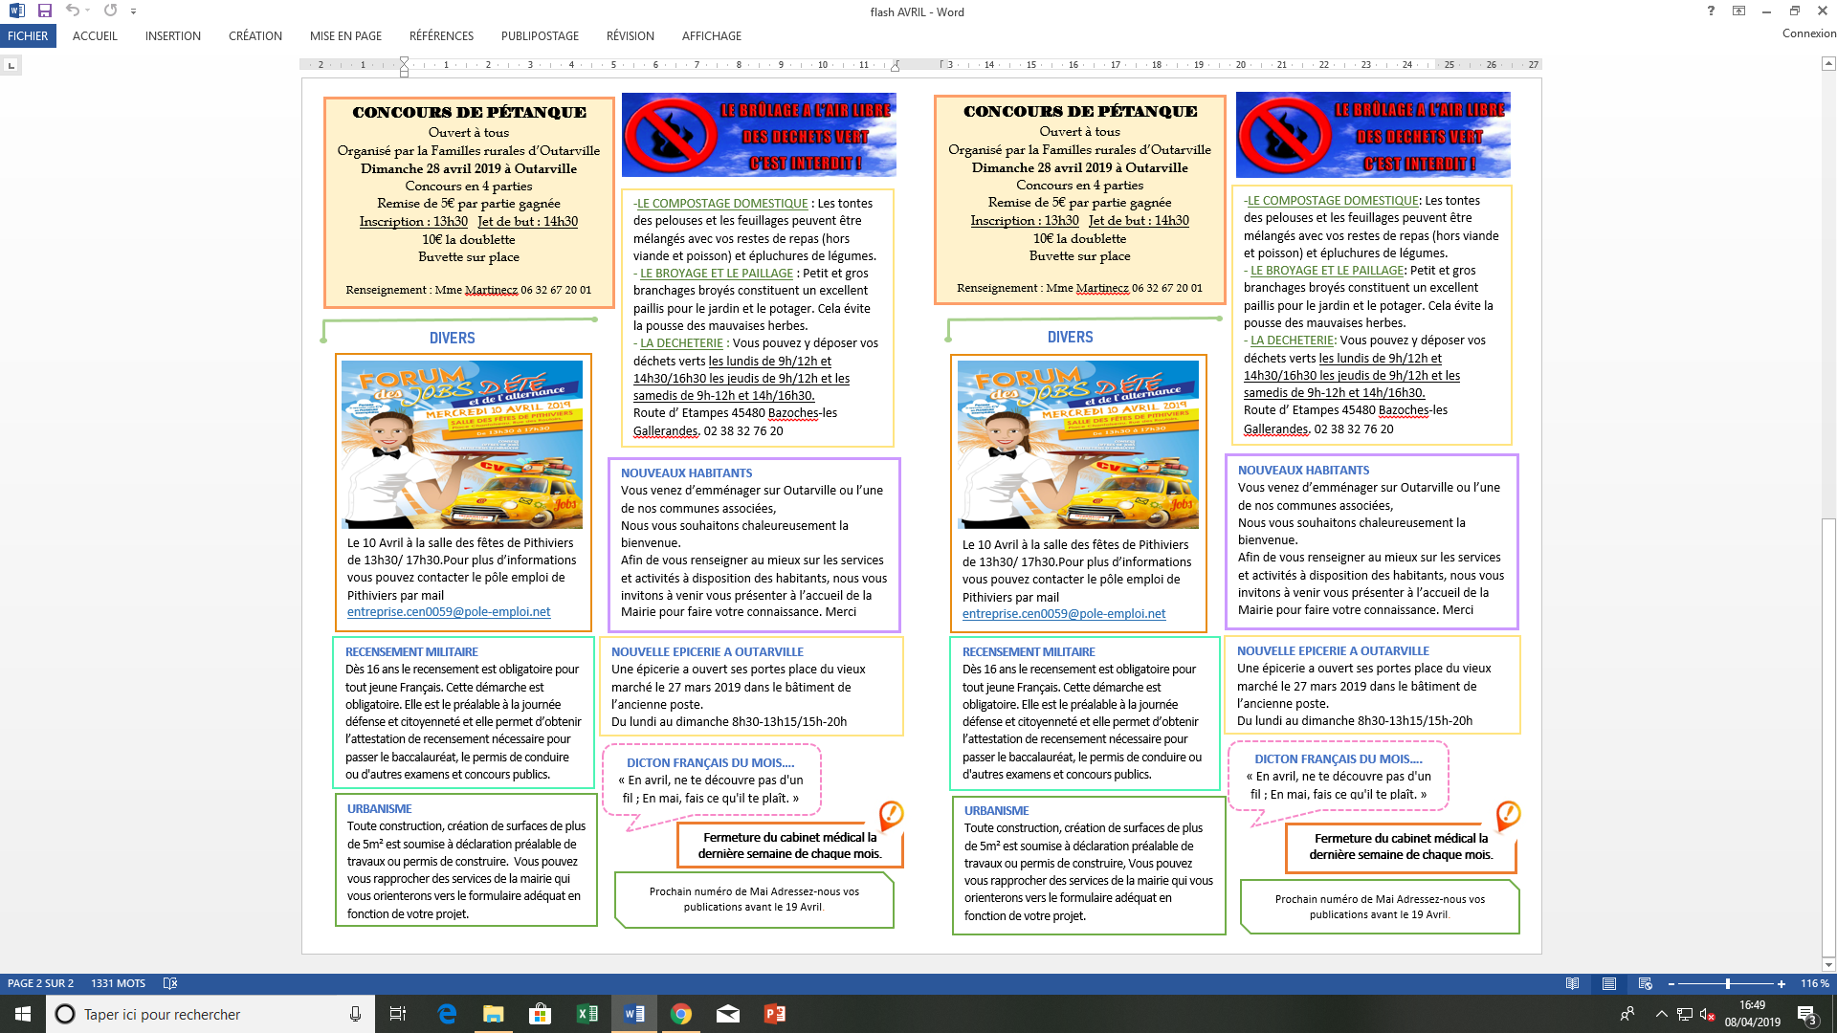****

***Outarvillois***

***Flash Mensuel***

**N°48**



**AVRIL 2019**

Directeur de la publication : Michel CHAMBRIN - Responsable de la publication : Sylvain NAUDET

Mairie d’Outarville 9 avenue d’Arconville 45480 OUTARVILLE 02 38 39 50 19

Courriel : mairie.outarville@gmail.com Site internet : [www.mairie-outarville.fr](http://www.mairie-outarville.fr)

 mairiedoutarville

INFOS

**RELAIS D’ASSISTANTES MATERNELLES PLACE DU VIEUX MARCHE**

Temps collectifs de 9H30 à 11h30 les vendredis :

- Le 5: Expression artistique sur le printemps.

- Le 26: Atelier cuisine à l’EPHAD d’Outarville.

-Le 3 Mai : Jeux d’adresse.

Inscription 48h à l’avance au 02 38 39 14 75.

DATES A RETENIR

**CONCILIATEUR DE JUSTICE**

Vendredi 5 Avril de 9h30/12h00. Prendre rendez-vous auprès de la mairie.



**UFC QUE CHOISIR**

2ème et 4ème jeudi du mois. Prendre rendez-vous auprès de la mairie.



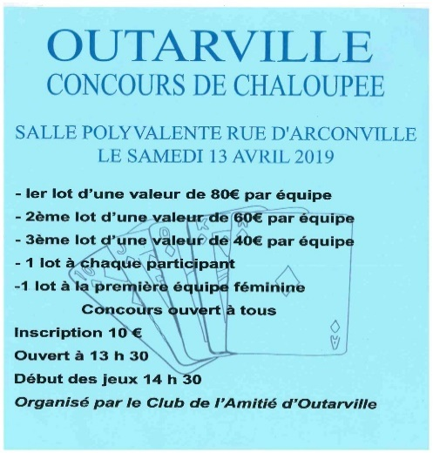

**AGENCE POSTALE COMMUNALE**

L’Agence Postale Communale a ouvert ses portes côté droit de la mairie du lundi au samedi de 9h15 / 12h15.Pour plus d’infos, contacter le 02.38.06.08.86



**RELEVÉ DES COMPTEURS D’EAUX**

L’Agent communal relèvera les compteurs d’eaux :

-**Semaine 14** sur Allainville-en-Beauce et Saint-Péravy- Epreux.

-**Semaine 15** sur Teillay-le-Gaudin.

**-Semaine 17** sur Outarville.

**ASSOCIATION CHORE'ARTS**

**Dimanche 14 Avril**: Initiation au Tango argentin de 15h à 18h à la salle des associations. Chaque lundi soir de 18h à 19h, nouveau cours "Posture Ballet" ouvert aux adolescents et aux adultes pour découverte de la danse.

Renseignement au 06.30.29.02.48

**CHORALE ÉPHÉMÈRE  «la chorale des 5 clochers»**

Venez participer à une 🎼 chorale éphémère pour la rénovation du clocher d'Allainville ⛪️. Elle se produira en fin d'année à l'église d'Allainville pour récolter des fonds. La 1ère répétition se tiendra le 29 Mars à la salle des fêtes d’Allainville à 20h.



***Outarvillois***

***Flash Mensuel***

**N°48**

**AVRIL 2019**

Directeur de la publication : Michel CHAMBRIN - Responsable de la publication : Sylvain NAUDET

Mairie d’Outarville 9 avenue d’Arconville 45480 OUTARVILLE 02 38 39 50 19

Courriel : mairie.outarville@gmail.com Site internet : [www.mairie-outarville.fr](http://www.mairie-outarville.fr)

 mairiedoutarville

DATES A RETENIR

INFOS

**RELAIS D’ASSISTANTES MATERNELLES PLACE DU VIEUX MARCHE**

Temps collectifs de 9H30 à 11h30 les vendredis :

- Le 5: Expression artistique sur le printemps.

- Le 26: Atelier cuisine à l’EPHAD d’Outarville.

-Le 3 Mai : Jeux d’adresse.

Inscription 48h à l’avance au 02 38 39 14 75.

**CONCILIATEUR DE JUSTICE**

Vendredi 5 Avril de 9h30/12h00. Prendre rendez-vous auprès de la mairie.



**UFC QUE CHOISIR**

2ème et 4ème jeudi du mois. Prendre rendez-vous auprès de la mairie.





**AGENCE POSTALE COMMUNALE**

L’Agence Postale Communale a ouvert ses portes côté droit de la mairie du lundi au samedi de 9h15 / 12h15.Pour plus d’infos, contacter le 02.38.06.08.86

**RELEVÉ DES COMPTEURS D’EAUX**

L’Agent communal relèvera les compteurs d’eaux :

-**Semaine 14** sur Allainville-en-Beauce et Saint-Péravy- Epreux.

-**Semaine 15** sur Teillay-le-Gaudin.

**-Semaine 17** sur Outarville.

**ASSOCIATION CHORE'ARTS**

**Dimanche 14 Avril**: Initiation au Tango argentin de 15h à 18h à la salle des associations. Chaque lundi soir de 18h à 19h, nouveau cours "Posture Ballet" ouvert aux adolescents et aux adultes pour découverte de la danse.

Renseignement au 06.30.29.02.48

**CHORALE ÉPHÉMÈRE «La chorale des 5 clochers»**

Venez participer à une 🎼 chorale éphémère pour la rénovation du clocher d'Allainville ⛪️. Elle se produira en fin d'année à l'église d'Allainville pour récolter des fonds. La 1ère répétition se tiendra le 29 Mars à la salle des fêtes d’Allainville à 20h.

**Infos et réservations :**

**Isabel : 06 76 20 54 35**

**Stéphanie : 06 17 75 45 90**